Versio 2014-06-18

Miksrasaj Prauloj per Esperanto
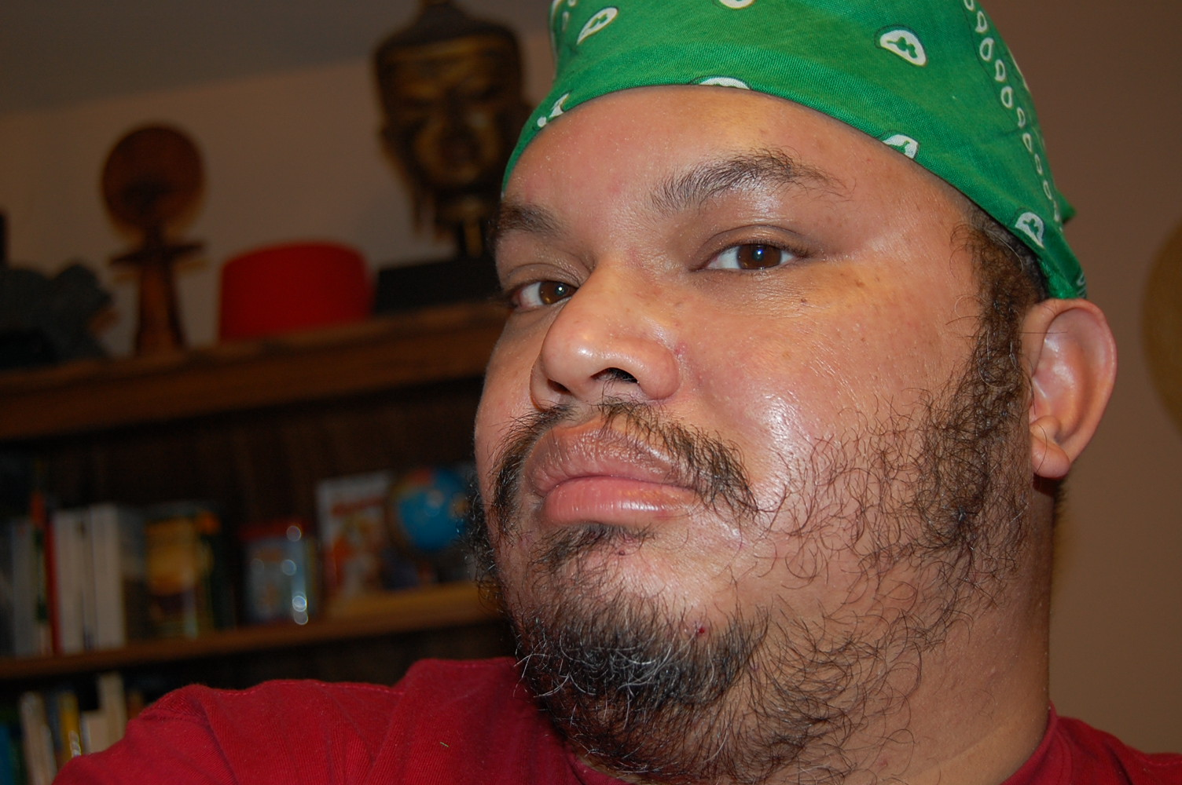

de Viktor Medrano

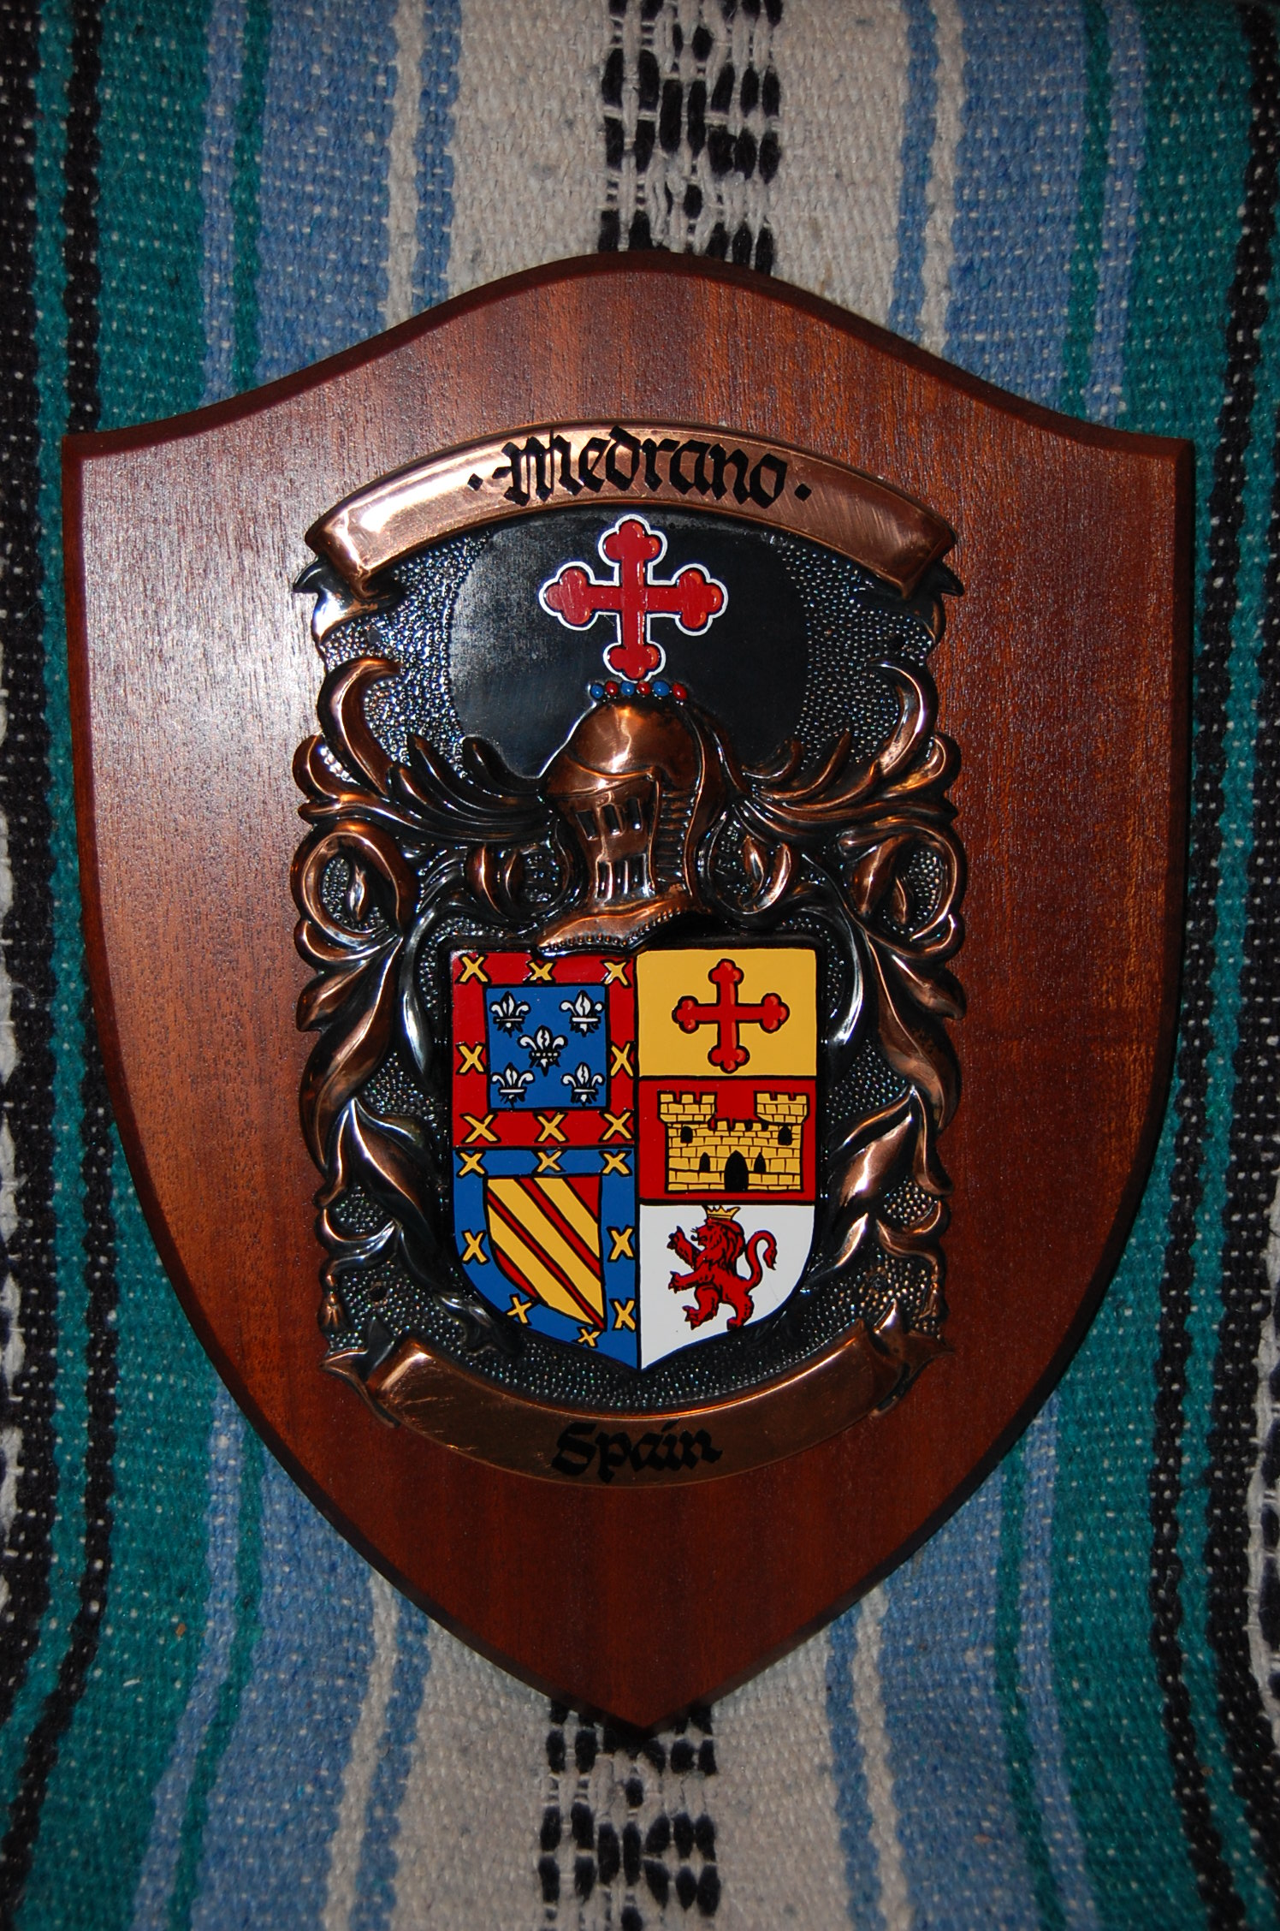
Index
Miksrasaj Prauloj per Esperanto 1
de Viktor Medrano 1
Medrano 3
Hibridoj 5
La Patrina Liniaro 16
La Patra Liniaro 20
Kelkaj Notoj 33

Medrano

La familia nomo Medrano venas el la Vaska lando, kiu hodiaŭ interkovras Hispanujon kaj Francujon. La nomsignifo estas neklara kaj estas mistera. Unu fonto pretendas, ke ĝi signifas ejon de filikoj. La radiko "edi" estas filiko, kaj "ano" estas abundo. Alia fonto pretendas, ke ĝi signifas mallarĝan ebenaĵon. La signifo estas ja nubeca, sed oni ĝenerale konsentas, ke ĝi estas Vaska nomo. Kaj la Vaska (Eŭska), oni kredis, estus izolita lingvo, kiu estus senparenca kun la Hindeŭropaj lingvoj ĉirkaŭ ĝi. Antaŭnelonge, en lingvistikaj esploroj, inkluzive de tiuj de Merritt Ruhlen, la Vaska lingvo engrupiĝus en la ankoraŭ polemika Dene-Kaŭkaza lingvaro, kiu inkluziviĝus de lingvaroj aŭ lingvoj antaŭe klasifikitaj kiel de izolitoj. Tiuj estas la Vaska, Kaŭkaza, Buruŝaskia, Ĉina-Tibeta, Jeniseja, kaj Na-Denea (Indiana grupo).

La Hindeŭropa lingvaro estas giganta familio kun pli ol 3 miliardoj da parolantoj kaj ampleksas kelkajn lingvaridojn, inkluzive de la Italika, Ĝermana, Hindirana, Kelta, Balta, Slava, Helena, kaj tiel plu. Teorie, la prauloj de la Hindeŭropaj lingvanoj venis el la suda parto de Rusujo, apud la Nigra Maro, ekde la jaro -4000.

Estas nesciate ĉu la nomo Medrano inter miaj Filipinaj prauloj herediĝas de Hispanaj koloniistoj aŭ efektiĝas de nomadopto laŭ la edikto de Clavería en Filipinoj. Pliparto da indiĝenaj Filipinanoj adoptis Hispanajn nomojn pro la fama, aŭ misfama, dekreto de Gubernatoro-Generalo Narciso Clavería en la jaro 1849. Administrantoj kreis la dokumenton "La Alfabeta Katalogo de Familinomoj" por sisteme distribui la nomojn. Tion ĉi ili faris pro subteni impostajn rekordojn pli facile ĉar Filipinanoj inicie ne havis familinomojn kaj pliparto da la pli fruaj konvertitoj al Roma Katolikismo adoptis nomojn de sanktuloj kaj, vice, multobliĝo de la samaj familinomoj estis multaj tiam. Ĉi tiu historio estas pri linio de Medrano el Filipinoj.

Incidente, ekzistas olda legenda Cirko Medrano en Eŭropo. Tiu cirko vagis de lando al lando...

Hibridoj

Per tradicia antropologio, mi kaj miaj fratoj estus multrasa miksaĵo de Mongolojda, Kaŭkazojda, kaj Aŭstralojda subspecioj. Mongolojdo estas de la Hanaj Ĉinoj. Kaŭkazojdo estas de la Hispanoj, Grekoj, Judoj, kaj Portugaloj. Ĉi tiuj etnanoj estas de la Mediteranea varianto de la Kaŭkazojda subspecio, sed oni ne povus elimini la probablecon de kuntrenado de la Norda varianto ĉar kelkaj en Eŭropo translokiĝis el urbo al alia, aŭ el lando al alia...

Ni estas ankaŭ parte Malajoj—la Filipinaj Indiĝenoj. Malajoj estas konsiderataj kiel Sudaj Mongolojdoj. Antaŭlonge, antaŭ jarmiloj, la Sudaj Mongolojdoj ekspansiis en Sudorientan Azion, Madagaskaron, kaj la Pacifikon, parte anstataŭigante kaj parte asimilante la indiĝenajn Aŭstralojdojn, ekde la jaro -4000, teorie komenciĝinte el Tajvano. Miaj prauloj vojaĝis longe tra la eonoj.

El Hindoĉinujo de Sudorienta Azio, probable el landoj kiel el Vjetnamujo aŭ Tajlando, mi probable havis praulojn ĉar tiuj landoj troviĝas tre proksime de Filipinoj.

Mi povus havi ankaŭ Meksikajn genojn, inkluzive de tiuj de Indianoj, probable Aztekoj aŭ Majaoj aŭ alitribanoj, de Meksiko, ĉar oni regule transŝipis trans la Pacifiko antaŭ jarcentoj sub la Hispana Imperio...

Miasuspekte, mi povus havi ankaŭ Japanajn praulojn. Kiel frue tiel la 1100aj jaroj, registroj indikas, ke kelkaj Japanoj jam elmigris el Japanujo al Filipinoj. Japano, kiu elmigris el Japanujo, aŭ kiu estas posteulo de persono, kiu elmigris el Japanujo, nomiĝas ja nikkeijin (日系人). Kelkaj Japanoj estas certaj, ke mi ja havas Japanan sangon, plej probable el mia patroliniaro.
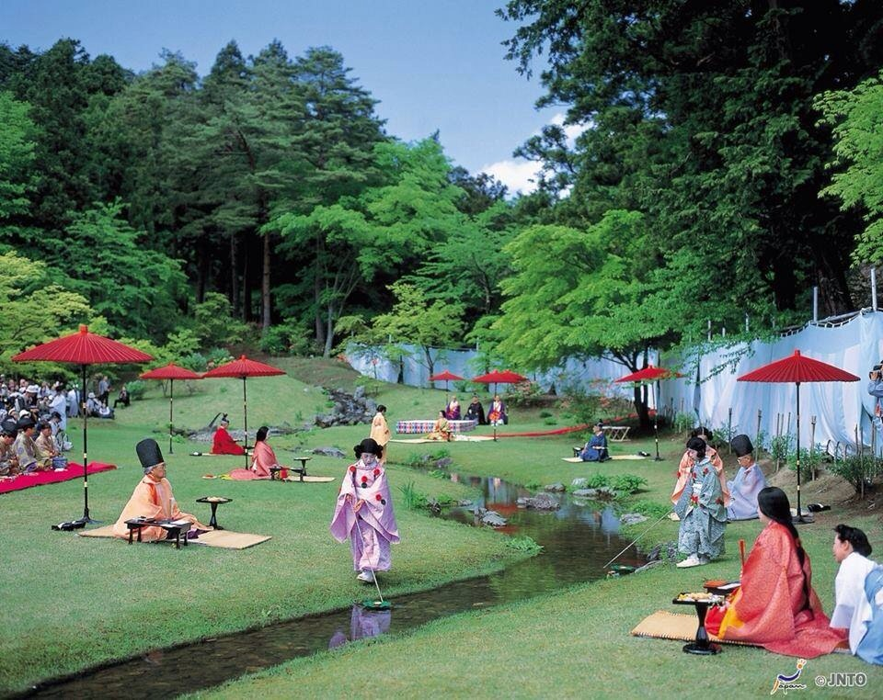
(Poezilegado apud Mōtsū-templo en Japanujo)

Plejparto da Ĉinoj en Filipinoj parolas la Hokkienan, kiu estas varianto de la topolekto Min-Nan-a Ĉina. La Hokkiena paroliĝas en suda Fújiàn, Táiwān (Tajvano), kaj Sudorienta Azio... La Hokkiena altprobable estis lingvo de miaj prafamilianoj, kvankam kiel en Eŭropo, kelkaj en Ĉinujo translokiĝis el urbo al urbo, aŭ el provinco al provinco... Do, trageneracie, oni probable ŝanĝis sian Ĉinan topolekton al alia. Ambaŭ miaj patrinoliniaro kaj patroliniaro ja havas Ĉinan sangon.

Dum jarcentoj, Sudorienta Azio estis vojnodo de multaj Aziaj etnoj, inkluzive de Hanaj Ĉinoj, Malajoj (Aŭstronezianoj), kaj Baratanoj. Pli malfrue, Araboj, Portugaloj, kaj Hispanoj vojaĝis tien. Do, ekzistas variantaj probablecoj da heredo el tiuj etnoj...

La Juda parto de ni restas mistero. Se niaj Judaj prauloj estis Sefardaj Judoj, do ili probable venis el la Ibera Duoninsulo, sed se ili estis Aŝkenaziaj Judoj, do ili probable venis el Orienta Eŭropo. Nia Juda linio plej antaŭnelonge spuriĝis el Grekujo kaj probable ekzistis miksado inter Judoj kaj indiĝenaj Grekoj. Laŭ Max I. Dimont en lia libro Judoj, Dio, kaj Historio, la unuaj Judoj venis el la urbo Ur en Babilonio ĉirkaŭ la jaro -2000. Ĉirkaŭ la Grekromiaj tempoj, kleruloj tradukis la Malnovan Testamenton en la Grekan. Tiu nomiĝis la Septuagint, derivita el la Latina Interpretatio septuaginta virorum (Greke, hē metáphrasis tōn hebdomēkonta), la "traduko de la sepdek interpretantoj". Multaj Grekoj kaj kelkaj el aliaj etnoj de variaj partoj de Eŭropo judiĝis. Do, ĉi tiuj Grekoj kaj alietnanoj estis almenaŭ kelke el la prauloj de la Judoj, kiuj etendiĝis tra aliaj partoj de Eŭropo.

Kelkaj da miaj prauloj en Greklando probable devenis de aliaj partoj de Eŭropo. Probable, ili estis, de Hispanujo, Sefardaj Judoj, kiuj trageneracie jam trapasis el Greklando, kaj do ili revenis al Greklando. Probable, ili estis Aŝkenaziaj Judoj el la Otomana Imperio aŭ Prusujo, aŭ ĉirkaue proksime, el ie en Centra aŭ Orienta Eŭropo. Ĉe tiu parto de Eŭropo, krome en Semida tribo, kelkaj da miaj prauloj probable troviĝis en triboj Slava, Ĝermana, Helena (Greka), aŭ eĉ Finn-Ugra (Hungara), aŭ eĉ Turkeca. Certe, el aliaj pli Okcidentaj partoj de Eŭropo, miaj prauloj troviĝis en Italika tribo. Mia heredo el Italika tribo estis certa, el partoj de kelkaj eks-Romiimperiaj landoj.

(Sefardaj Judoj parolis Hispanlingvan varianton nomitan Ladino, kiu skribiĝis per Hebreaj literoj, kvankam Aŝkenaziaj Judoj parolis Germanlingvan varianton nomitan la Jida, ankaŭ kiu skribiĝis per Hebreaj literoj. La revivigo de la Hebrea lingvo por parolata gepatra lingvo komenciĝis en la malfrua 19a jarcento. Judo nomita D-ro L.L. Zamenhof publikigis sian inventitan lingvon Esperanto en la jaro 1887.

Spencer Wells de la Genografia Projekto trovis, ke knaboj kaj viroj de Libano, Palestino, Sirio, Malto, Hispanujo, kaj aliaj kolonioj de la antikvaj Fenicoj, kaj ankaŭ Judoj en Eŭropo, Israelo, kaj aliloke havas komunan tipon m89 de kromosomo Y.

Antaŭ kelkaj jarmiloj, la originalaj religioj de la Semidoj estis politeismaj ja kune kun panteonoj da multaj dioj. Eble, ili estis ja formoj de Animismo... Pra-Judismo estis tia je Henoteismo, la kredo pri ĉefa dio por la tribo aŭ la familio kune kun aliaj dioj malĉefaj por ili aŭ gravaj nur por aliaj.)

Hispanujo, kiun ankaŭ Italeskuloj koloniis, en antikvaj tempoj estis parto de la Romia Imperio, tiam vasta paganejo de multaj dioj... La Vaskoj kaj aliaj etnanoj jam establiĝis probable ekde la lasta glacia epoko en Hispanujo kiam tiuj Romianoj alvenis. Post multaj jarcentoj, la tuta imperio konvertiĝis al Romkatolikismo, tiam konita kiel Nicea Kristanismo, en la jaro 0380.

Pli malfrue, post multaj jarcentoj, post la ekspansio de Araboj, Hispanujo estis lando de tri religioj: Islamo, Judismo, kaj Romkatolikismo. Sub la Islama regado dum la 8a jarcento ĝis la 15a jarcento, ekzistis religia tolero pri Judoj kaj pri Romkatolikoj. Do kiu scias? Ni probable havis Arabajn praulojn pratempe. Dum pli malfruaj jaroj de la historio, post la reveno al Romkatolikismo en Hispanujo, dum koloniado, en Iberoameriko kaj Filipinoj, ekzistis multaj Kripto-Judoj. Tiuj estis Judoj, kiuj praktikis Judismon sekrete...

Niaj Semidaj prauloj, Araboj aŭ Judoj, kiakaze, povus spuriĝi el foregaj lokoj kiel el la Antikva Egiptujo aŭ Babilonio... Pro la fakto, ke la familio Medrano posedis cirkon, ĉu ankaŭ Ciganoj rolis en la genealogio? Hindirana tribo, Ciganoj trapasis preskaŭ la tutan Eŭropon kaj devenis de Barato antaŭ multaj jarcentoj. Ciganoj ofte laboris en cirkoj kaj eble miaj prafamilianoj dungis kelkajn da ili. Nuntempe, sendokumente, tiaj pensoj estus nur spekulativaj...

Ĉe la tuta Eŭropo, antaŭ jarmiloj, antaŭ la ekspansioj de Italikaj kaj Ĝermanaj triboj, troviĝis Keltaj triboj ĉie. Estis iom da probableco, ke mia familio ie havis praulojn el la Keltoj. Probable, iuj estis eĉ ruĝharuloj! (Sed, ja plejparte da Keltoj estis nigroharuloj.)

Ĝis la fruaj 1800aj jaroj, dum pluraj jarcentoj, Hispanujo estis parto de la regio de la Habsburga dinastio, inkluzive de Nederlando. Do, Italikaj kaj Ĝermanaj popoloj probable intermiksiĝis ie...

Genetiko kaj antropologio estas malsimplaj temoj. Estas eble pli facile diri, uzante tradiciajn antropologiajn fakvortojn, ke mia familio estas Kaŭkazojdaj kaj Mongolojdaj kune kun Aŭstralojda almikso.

Iom da la Negrojda el pratempaj generacioj estas ankaŭ probableco. Tiuj Negrojdoj, dezertaj gentoj, probable venis el Nordafriko. Se la Negrojdeco devenis de pli freŝdata generacio, tiuj genoj probable devenis de iu Hispanimperia teritorio kiel de Kubo kie multaj Afrikanoj vivis kaj vivas... Tiuj Negrojdoj probable originis de ĝangaleca Okcidenta Afriko, ie...

Ĝenerale, miaj nunaj genetikaj familianoj estas miksrasuloj. Ĉu kelkaj vortoj, kiel Eŭrazianoj, mestizoj, mulatoj, kaj tiel plu, taŭgus nin?

La Patrina Liniaro

Kiel rekompencon pro sia granda servo sub la Hispanaj Imperio kaj Krono, mia prapraavo, la Hispana Kapitano Ramón Palacios akceptis bienon en la fora kolonio de Filipinoj. Ramón, aristokrato, forlasis el Hispanujo al sia nova hejmo iam en la 19a jarcento. Li ekloĝis en la regiono de Batangas kaj edziĝis kun indiĝena Filipinanino, María Aguirre. Ili havis filinon nomitan Concepción 'Concha' Aguirre Palacios. Concha estis malalta je staturo kaj milda sinjorino. Ŝi edziniĝis kun Andrés Talambiras, riĉa teksaĵa komercisto kaj pograndisto de vestoj por viroj. Li devenis de Ateno, Grekujo. Andrés estis el familio de kvin infanoj. Liaj gepatroj, Dimitri Talambiras kaj Keratsu Stamelos, loĝis en Grekujo. Oni diras, ke la hejmurbeto estis Kimi sur la insulo de Évia en Grekujo.

La aliaj fratoj de mia praavo Andrés Talambiras translokiĝis al aliaj landoj, inkluzive de Panamo. Do, mi povus havi parencojn en Latinameriko eĉ nuntempe.

Antaŭ la naskiĝo de sia filino Josefa Palacios Talambiras, Andrés forlasis al Novjorko, Usono, kaj neniam revenos. Lia edzino, Concha, restis en Filipinoj. Ŝia tirana pli olda frato, Juan Aguirre Palacios, malhelpis ŝin foriri. La biletoj, kiujn Andrés sendis por Concha kaj siaj du infanoj, Josefa kaj Ramón, interkaptiĝis de Juan kaj neniam estis donitaj al ili. Pliparto da la leteroj, kiujn Andrés sendis al Concha, neniam atingis ŝin.

Andrés reedziĝis en Usono, ĉi tiam al Judino. Lia religio onidire estis Grek-ortodoksa, sed li vere estis Juda. Ofte, Judoj devis kaŝi sian veran religion pro probableco de persekuto de alireligianoj...

Dume, en Filipinoj, Josefa kreskis sub la protekta ombrelo de sia riĉa patrino kaj alkutimiĝis al la kvieta paŝado de vivo. Josefa studis belartojn en Holy Ghost College, Romkatolika institucio.

Josefa edziniĝis kun inteligenta kaj diligenta viro, Macario Aguilera Medrano. Li estis ĝenerala kuracisto kaj en sia tempo estis unu el la plisukcesuloj de la medicinaj ekzamenoj. Dum la Dua Mondmilito, li servis kiel kuracist-oficiro por la Filipina Armeo kaj partoprenis en la Mortmarŝado de Bataán. Dum pli malfruaj jaroj, li praktikis akupunkturon kaj Orientan medicinon. Liaj plej preferataj ludoj inkluzivis de veti sur virkokluktoj kaj de ludi maĝangon.

Pedro Medrano, la patro de Macario, estis bienposedanto, ĉevaltrejnisto, kaj konsilisto al la vilaĝa popolo. Florencia Aguilera, la patrino de Macario, estis bela kaj paca virino. Macario, kiu ne eĉ sciis la nomojn kaj originojn de siaj propraj geavoj, verŝajne havis kelkajn Ĉinajn praulojn, krom Filipinajn, kompreneble de sia fizika aspekto.

Josefa kaj Macario kreskigis kvar infanojn: Belinda, Bella, Edgardo, kaj Alberto. Belinda estis "Miss Luzón" de la jaro 1958 kaj estis kandidato por "Miss Philippines" en la sama jaro. Ŝi studis Komercan Administradon en la Universitato de Filipinoj. Ŝi fariĝis la unua virina bankadminstranto de unu el la plej grandaj bankoj en Sudorienta Azio, la Far East Bank. Post enmigrado en Kanadon en la jaro 1976, ŝi laboris por Royal Bank ĝis la jaro 1997, kiam ŝi fine emeritiĝis.

La Patra Liniaro

En la jaro 1898, Hispanujo malvenkis kontraŭ Usono en milito. Filipinoj fariĝis sub Usona administrado. Ribeloj sekvis. Dum la Filipina-Usona Milito, Kapitano Mariano Medrano batalis sub Generalo Malvar. Malvar estis la lasta generalo, kiu kapitulacis al la Usonanoj. Kvankam la generalo cedis siajn armilojn, la brava Mariano daŭrigis defii la Usonanojn, sed mistere li malaperis. Lia filo, Victorino Medrano, penis trovi lin dum jaroj. Sensukcese en sia serĉo, li decidis kvietiĝi kaj edziĝi.

La 2an de aprilo de 1913, la juna paro, Victorino Medrano kaj Margarita Achico Aguirre, beniĝis kun sia unua infano, filo, nomita Francisco Aguirre Medrano. Victorino estis okupita viro tiam, laborante kiel civila inĝeniero por la registaro de la provinco Batangas en Filipinoj. Margarita estis nur 15-jaraĝa. La infano, Francisco, pliparte zorgiĝis de siaj patrinliniaj geavoj, Fernanda Venturina Achico kaj Alejandro Aguirre. Lim Dy Co, la patrino de Alejandro, estis Ĉinsanga. La patro de Fernanda havis familinomon Achico, kiu verŝajne estis Ĉindevena. Ĉi tiu familinomo estis onidire origine "Chico", sed heredantoj pli malfrue aldonis de "A" al ĝi ĉar chico estis koincide speco de frukto en la Filipina lingvo.

Francisco kreskis kaj fariĝis tre aktiva, diligenta knabo. En lernejo, li superis ambaŭ akademie kaj atlete. Li dorlotis la klasikan proverbon, Menso sana en korpo sana. Krom esti granda oratoro, debatanto, kaj ĵurnalisto, li estis ankaŭ ĵudosperto, glavisto, paflertulo, amatora boksĉampiono, sperta naĝanto, tenisludisto, kaj eĉ superba pentristo kaj dancisto. Li estis ankaŭ mastro de arnís de mano, Filipina militarto. Li diplomiĝis kiel unu el la plej aklamataj studentoj el la Kolegio de San Beda de Manilo.

Francisco studis Juron en la Universitato de Filipinoj en Manilo. Tie, li enamiĝis kun Lydia Ramos Rillo, kiu studadis esti instruistino. La 24an de septembro de 1934, la amantoj forkuris kaj geedziĝis en la Justico kaj Paco de Manilo. La afero estis sen la konsento de la riĉaj gepatroj de la novedzino: Salvador Benigno Apacible Rillo kaj Nazaria Cudiamat Ramos. Parenteze, Tiangco kaj Inciong estis Ĉinaj familinomoj, kiuj aperas en la liniaro de Lydia. Unu el ŝiaj prauloj de la 18a jarcento, Pedro Bohai, estis de Portugalujo. Probable, Makao, tiam Portugala kolonio en Ĉinujo, estis travadoŝtono por Portugalaj prauloj, kiuj intermiksiĝis kune kun la lokaj Ĉinoj...

Salvador estis kolektisto de la Oficejo de la Registara Interna Imposto kaj peza investanto de minaj akcioj. Li estis bone edukita kaj parolis la Hispanan, Anglan, kaj Tagalogan kun egala flueco. La patrino de Lydia, Nazaria, estis diligenta, volforta virino. Ŝi konatiĝis por esti avida kartludisto. La patro de Salvador, Santiago Rillo, estis militanto. Dum la malfrua 19a jarcento, kiel membro de la revoluciistoj de Kátaástaásang Kágalánggalángang Katipunan (KKK), li batalis kontraŭ koruptaj Hispanaj estroj. Kavalireco fluis en la familio. Ankaŭ Santiago estis unu el la subskribantoj de la Konstitucio de Malolos, deklarita la 21an de januaro de 1899. Tiu konstitucio fondis la mallongdaŭran sendependan respublikon sub Prezidento Emilio Aguinaldo inter Hispanaj administrantoj kaj la novaj Usonaj invadantoj.

Post edziniĝo, Lydia diplomiĝis kaj pro sia eksterordinara sperto de la Angla, ŝi baldaŭ fariĝis la fiera estrino de la Anglalingva Departemento de la alte respektinda Liceo de Batangas. Dume, la edzo Francisco laboris kiel publika servisto en Manilo. Li diplomiĝis kaj atingis Leĝan Diplomon en la jaro 1941. Malbonŝance, li ne povis preni siajn oficialajn ekzamenojn ĉar en la sama jaro estis la aŭroro de la Dua Mondmilito.

La Japanaj militantoj misordigis kaj okupis la insulojn. La Usonaj kaj Filipinaj militantoj malvenkis ĉe Bataán. Francisco abortis tute siajn planojn. Por protekti sian familion, li translokigis ilin en la izolajn ĝangalojn. De patriotismo energiiĝis Francisco. Galante, li formis subgrundan gerilan movadon kun si mem kiel kolonelo. La Japanoj deklaris lin serĉata ribelanto.

Koincide, ankaŭ la bopatro de Francisco, Salvador, partoprenis en alia resista movado, en kiu li estis ankaŭ kolonelo. Malbonŝance, la Japanoj kaptis lin. Li estis brutale torturita kaj batita per metala tubo, rezultante en parta kaveto sur sia kranio. Li estis kaptito en Fuorto Santiago ĝis la Usona Liberigo.

Dum la daŭro de la milito, la Japanoj postenigis Filipinan prezidenton, José P. Laurel, Sr., kiu konfidis al Francisco la postenon de prezidenta helpanto. Tragike, la Japana spiona organizo, la Kempitai, identigis Francisco-n unu tagon per informanto. Li estis arestita. Li ligiĝis al la grundo kaj rostis sub la tropika suno inter aliaj kaptitoj. La Prezidento rezonis kun la Japanoj kaj ili bonŝance ŝparis la vivon de Francisco.

Kiam la Usonanoj venis por la Liberigo, sentima Francisco rekuniĝis kun siaj bravaj soldatoj por helpi nuligi la invadantojn. La tutan tempon, liaj edzino kaj familio perdis kontakton kun li kaj pensis, ke li estis jam morta. Post longa serĉado de Lydia, estis pruvite male.

Post la milito, la politika vivo de Francisco daŭris. Li estis kandidato por la gubernatoro de la provinco Batangas. Li fariĝis Provinca Sekretario. En la jaro 1946, li helpis oldan amikon, Manuel Roxas, kampanji kaj gajni prezidentecon. La nova Prezidento postenigis lin kiel Ĝeneralan Administranton de la National Development Company. Francisco organizis la Civilajn Gardantojn por gardi pacon kaj ordon. Do triumfe en la jaro 1948, li batalis kontraŭ komunista kamparana ribelado de la Hukbalaháp, gerila movado.

En la jaro 1949 post la fatala koratako de Prezidento Roxas, elekto okazis. Francisco fariĝis ĉefa sekureca oficiro por la eks-prezidento José P. Laurel, kiu kampanjadis por prezidenteco kontraŭ alia kandidato Elpidio Quirino. Quirino sukcesis prezidentiĝi. Francisco koleriĝis kaj reaktivigis siajn gerilojn por armita revolucio. Li diris per manifesto al la registaro kaj la Filipina popolo:

"Mi alvokas al ĉiuj liberecamantoj unuiĝi kaj batali por la ĵusaj aferoj, kiujn niaj prauloj batalis por liberiĝi de Hispana dominado, kaj por la memoro de tiuj nekonataj soldatoj, kiuj mortis sur la batalkamparoj de Bataán kaj Corregidor por konservi niajn demokratajn instituciojn por nia posteularo."

La militantoj de Generalo Medrano baldaŭ presiĝis de ĉiuj flankoj kaj lia familio serĉiĝis de malamikoj tra marĉo kaj ĝangalo. La situacio kriziĝis. Post 45 tagoj de batalado, Generalo Medrano, kies adeptoj malvigliĝis kaj laciĝis, akceptis amnestion je siaj propraj kondiĉoj kaj militpaŭzo okazis. Tiel la frustrita Francisco venis al la luksa Palaco de Malacañang kaj renkontis tie je Prezidento Quirino persone.

Post la militpaŭzo, Generalo Medrano reposteniĝis kiel la ĉefo de la administra departemento de la National Development Company. Post kelkaj jaroj, Francisco sukcesis kampanji por Prezidento García. Li fariĝis ankaŭ Ĉefo de Importa Centra Komisio, Ĝenerala Adminstranto de la Manila Havena Servo, kaj Vicprezidento de la Internacia Asocio por Havenaj Administrantoj. Post kelkaj jaroj da politika servado kaj oferado por sia lando, li emeritiĝis pace en la jaro 1963 por partopreni en privata komerco, kiu inkluzivis tradiciajn metiojn por eksporto. Li kaj Lydia translokiĝis al Kalifornio, Usono, en la 1980aj jaroj. Li mortis la 21an de februaro de 1987.

Francisco kaj Lydia havis kvar infanojn: Virginia, Mila, Frank, kaj Viveca. Frank kreskis en Batangas sub siaj gepraavoj, Fernanda Venturina Achico kaj Alejandro Aguirre, por la unuaj tri jaroj pro la malsano de sia patrino. La edukado de Frank konstante disrompiĝis pro militoj kaj la riskaj politikoj de lia patro. Liaj patrino kaj fratinoj instruis lin dum kaŝi en la ĝangaloj. Je delikata aĝo, li havis aventura vivo kaj spertis la tragediojn de milito. Li liceis en Manilo ĉe Romkatolika privata lernejo, San Beda. La vera ambicio de Frank estis fariĝi piloto, sed sub la gvido de lia patro, li prenis preparan juron kiel kurson. Liaj veraj talentoj estis muziki kaj kanti. Li grade neglektis siajn studojn ĉar li decidis labori. Baldaŭ, li englutiĝis en la komerca mondo, okupante altajn postenojn en variaj kompanioj pri malpeza ŝtalo, teksaĵoj, kaj agrikulturo. Li estis helpanta administranto de la Usonposedita California Manufacturing, Inc., kaj poste de ĝia venda flanko, California Sales Corporation, kiun li komencis. Li komencis je ankaŭ Monterrey Farms, Inc., la multmiliardpesa agrikultura komerco pli malfrue posedita de Bierfarejo San Miguel. Li estis asistanto al vicprezidento de financo de Synthetic Textile Manufactures, Inc., kaj estis ankaŭ la helpanta ĝenerala administranto de Filipinas Electro-Industrial Corporation.

Frank kaj Belinda Medrano geedziĝis la 7an de septembro de 1958 en luksa ceremonio en la Kirko Sankta Aŭgustino en Manilo. En la jaro 1968, Frank diplomiĝis kun licenco en Komerco kun Administrado kiel domina kurso. Belinda kaj Frank havis tri infanojn: Fernando Gerardo Medrano, Viktor Emmanuel Medrano, kaj Paolo Franco Medrano. La tuta familio enmigris en Kanadon kaj surteriĝis tien la 16an de junio de 1976. Post kelkaj jaroj, Frank kaj Belinda konvertiĝis el la Romkatolika religio al Protestanta religio sub la gvido de Filipinaj eksterpatrujuloj de la sekto Baptista.

Dum fruaj jaroj en Kanado, Frank partoprenis en komercoj de importitaj metioj kaj variaj manĝaĵoj. Li estis la vendadminstranto por Usono en Usonposedita manĝaĵa kompanio bazita en Brita Kolumbio. Lia teritorio ampleksis la tutan okcidentan marbordo de Usono kaj Havajo. Dum siaj malfruaj jaroj en Kanado, preparante por emeritiĝi, Frank studis komputilajn aplikojn kaj administris laboratorion por studentoj, kiuj studis la Anglan kiel duan lingvon.

Fernando, filo de Frank kaj Belinda, edziĝis kun Lucinda Atwood, Angledevena, en sekulara ceremonio en sia hejmo la 4an de majo de 1997. En la jaro 1998, ilia filino, Tria Josefa Lucinda Jill Atwood Medrano, naskiĝis. En la jaro 2000, ilia filino, Calla Belinda Lydia May Atwood Medrano, naskiĝis.

Kelkaj Notoj

En la Filipina nomkutimo, la formato de plena nomo estas ĝenerale:

{unua persona nomo} {mezaj nomoj se ekzistas} {patrina familinomo} {patra familinomo}.

Ekzemple, la patro de Belinda Talambiras Medrano estas Macario Aguilera Medrano kaj ŝia patrino estas Josefa Palacios Talambiras; Belinda akiris je "Talambiras" de la patrino kaj je "Medrano" de la patro.

Pro Usona influo, ĝenerale Filipinanoj ne uzas supersignojn en siaj nomoj. Ekzemple, la nomo Concepción skribiĝas nur Concepcion. Per uzi supersignojn, la aŭtoro provas esti tradicia en ĉi tiu artikolo.

"Lolo" signifas avon en la Filipina. Kaj "Lola" signifas avinon. Ekzemple, "Lola Bebe" estas Avinjo Bebe.

Danke al ĉiuj, kiuj donis dokumentojn kaj aliajn informojn, speciale al mia avino Lydia Medrano naske Rillo kaj al Vivian Cruz naske Talambiras (filino de Ramón Palacios Talambiras).

Kopirajto © 2002/2014 de Victor E. Medrano

(Mi uzis la normon ISO 8601 por datoj kaj tempoj.)

